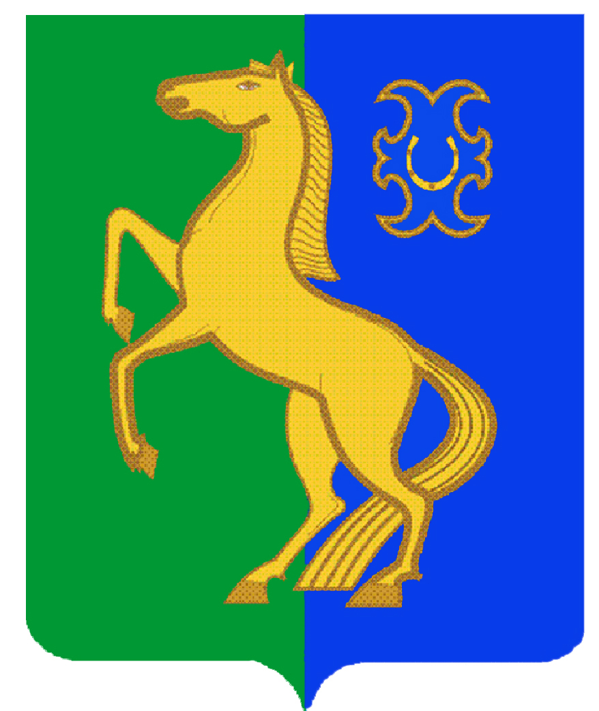
БАШҠОРТОСТАН РЕСПУБЛИКАҺЫ РЕСПУБЛИка БАШКОРТОСТАН
ЙƏРМƏКƏЙ районы совет сельского поселения
муниципаль РАЙОНЫның спартакский сельсовет
СПАРТАК АУЫЛ СОВЕТЫ МУНИЦИПАЛЬНОГО РАЙОНА
ауыл БИЛƏмƏҺе советы ЕРМЕКЕЕВСКий РАЙОН
452182, Спартак ауыл, Клуб урамы, 4 452182, с. Спартак, ул. Клубная, 4
Тел. (34741) 2-12-71 Тел. (34741) 2-12-71
Тел. (34741) 2-12-71,факс 2-12-71 Тел. (34741) 2-12-71,факс 2-12-71
е-mail: spartak_selsovet@maiI.ru е-mail: spartak_selsovet@maiI.ru

ҠАРАР № 36 РЕШЕНИЕ

« 18 » декабрь 2015 й. « 18 » декабря 2015 г.
Об отмене решения Совета сельского поселения Спартакский сельсовет муниципального района Ермекеевский район Республики Башкортостан № 236 от 17.05.2013 года «О порядке размещения сведений о доходах, об имуществе и обязательствах имущественного характера лиц, замещающих муниципальные должности на постоянной основе, должности муниципальной службы в сельском поселении Спартакский сельсовет муниципального района Ермекеевский район Республики Башкортостан и членов их семей в информационно-телекоммуникационной сети «Интернет» на официальном сайте сельского поселения Спартакский сельсовет муниципального района Ермекеевский район Республики Башкортостан и представления этих сведений средствам массовой информации для опубликования»
Рассмотрев протест прокурора Ермекеевского района на решение Совета сельского поселения Спартакский сельсовет муниципального района Ермекеевский район Республики Башкортостан № 236 от 17.05.2013 года «О порядке размещения сведений о доходах, об имуществе и обязательствах имущественного характера лиц, замещающих муниципальные должности на постоянной основе, должности муниципальной службы в сельском поселении Спартакский сельсовет муниципального района Ермекеевский район Республики Башкортостан и членов их семей в информационно-телекоммуникационной сети «Интернет» на официальном сайте сельского поселения Спартакский сельсовет муниципального района Ермекеевский район Республики Башкортостан и представления этих сведений средствам массовой информации для опубликования», руководствуясь Приложением 1.1 к Закону Республики Башкортостан от 16 июля 2007 года № 453-з «О муниципальной службе в Республике Башкортостан» Совет сельского поселения Спартакский сельсовет муниципального района Ермекеевский район Республики Башкортостан

РЕШИЛ:
1. Отменить решение Совета сельского поселения Спартакский сельсовет муниципального района Ермекеевский район Республики Башкортостан Башкортостан № 236 от 17.05.2013 года «О порядке размещения сведений о доходах, об имуществе и обязательствах имущественного характера лиц, замещающих муниципальные должности на постоянной основе, должности муниципальной службы в сельском поселении Спартакский сельсовет муниципального района Ермекеевский район Республики Башкортостан и членов их семей в информационно-телекоммуникационной сети «Интернет» на официальном сайте сельского поселения Спартакский сельсовет муниципального района Ермекеевский район Республики Башкортостан и представления этих сведений средствам массовой информации для опубликования», как противоречащее действующему законодательству.
2. Решение обнародовать на информационном стенде в здании администрации сельского поселения Спартакский сельсовет по адресу: РБ, Ермекеевский район, с. Спартак, ул. Клубная, д.4 и разместить на сайте сельского поселения Спартакский сельсовет http://spartak-sp.ru.
3. Контроль исполнения настоящего решения возложить на постоянную комиссию по бюджету, налогам и вопросам муниципальной собственности Совета сельского поселения Спартакский сельсовет муниципального района Ермекеевский район Республики Башкортостан.

Глава сельского поселения
Спартакский сельсовет Ф.Х.Гафурова

